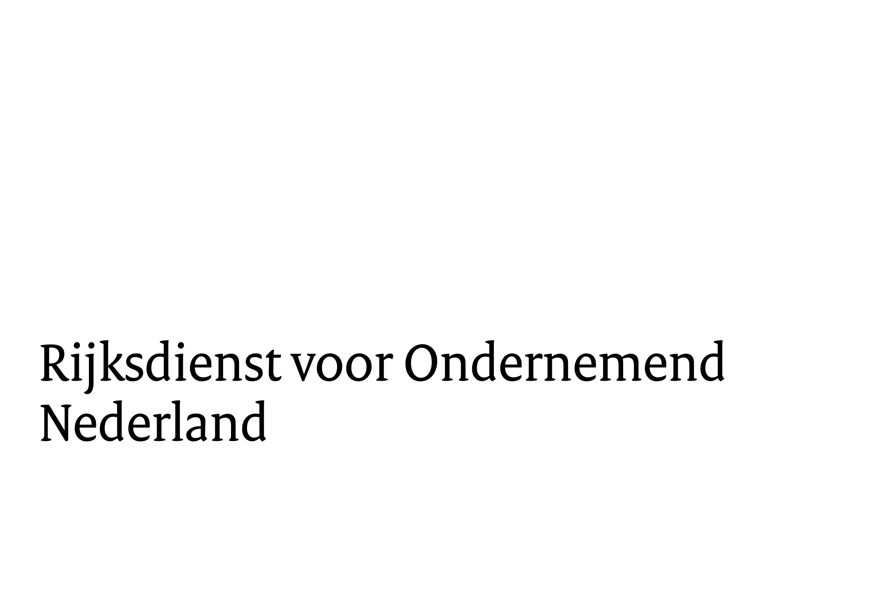
Verklaring Stimulerend Effect Grote Bedrijven Tijdelijke subsidieregeling haalbaarheidsstudies Green Corridors NL-VK
Een grote onderneming voldoet aan de volgende criteria:
- meer dan 250 fte in dienst (meerdere medewerkers kunnen 1 fte vervullen) of;
- een netto omzet van meer dan € 50 miljoen en een balanstotaal van meer dan € 43 miljoen
- Deze verklaring is vormvrij. U mag dus zelf bepalen hoe u deze vormgeeft (max. half A4).

